Additional_User_Management_Workflows

1. Additional User Management Workflows

1.1 환영합니다
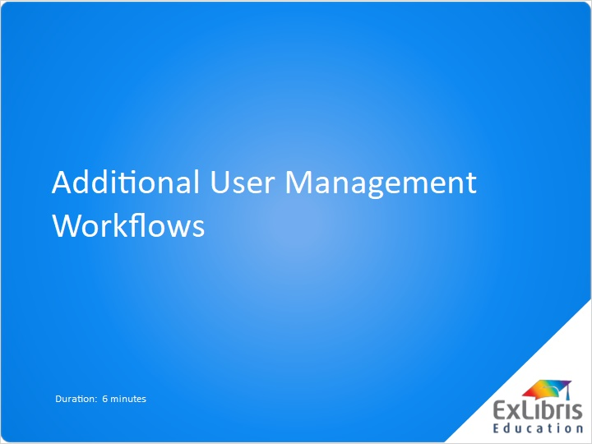
Notes:
"추가 이용자 관리 워크플로우" 세션에 오신 것을 환영합니다. 이 세션은 일일 이용자 관리 세션을 기반으로 합니다.

1.2 기타 이용자 관리 옵션
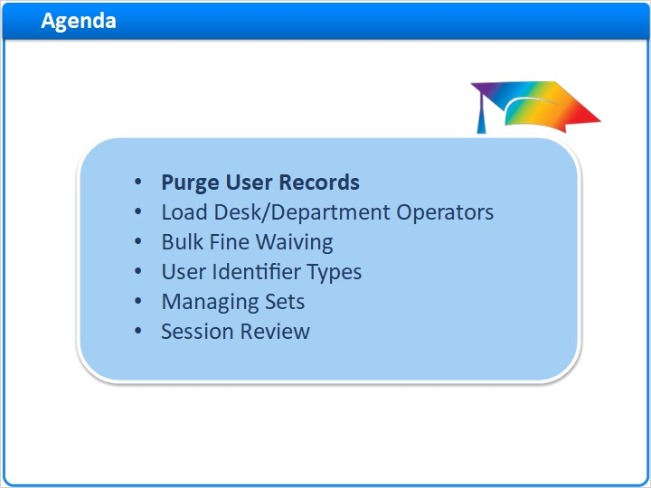
Notes:
Alma 관리 메뉴에는 이용자 매니저 또는 이용자 관리자가 사용가능한 다음과 같은 몇 가지 추가 이용자 관리 워크플로우가 있습니다. 이용자 레코드 삭제 데스크 및 부서 담당자 로드벌금 일괄 면제이용자 식별자 유형 및 세트 관리이 세션에서는 이것들을 각각 간략하게 살펴보겠습니다.

1.3 이용자 레코드 삭제
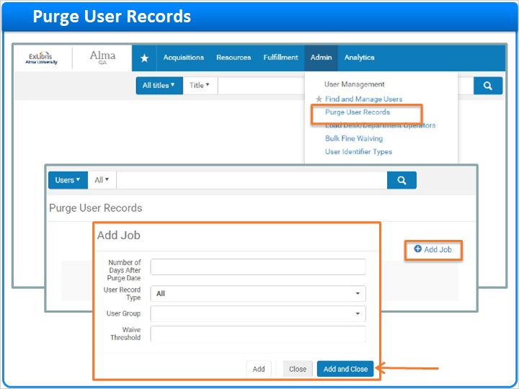
Notes:
관리 메뉴, 이용자 관리자 섹션에서 이용자 레코드 삭제는 이용자 관리자나 이용자 매니저가 삭제 일자가 경과한 이용자를 삭제하도록 허용합니다. 이용자를 제거하려면 작업 추가 버튼을 클릭하세요. 그런 다음 제거 파라미터를 정의합니다. 삭제 일자 이후의 날짜 수; 이용자 레코드 유형; 이용자 그룹 및 면제 한계치. 추가 및 닫기 버튼을 클릭하여 눌러 해당 작업을 작업 대기열에 추가하세요. 가능한 한 빨리 실행될 예정입니다. 일단 레코드를 삭제하면 검색이 불가능함에 유의하세요. 이용자 삭제 작업은 이용자가 한계치 이상의 벌금/요금 없음, 대출 없음, Alma에서 작업 중인 PO 라인이나 인보이스 또는 잠긴 서지 레코드와 같이 배정된 아이템이 없음을 검증합니다. 모든 기준을 충족하는 이용자는 Alma에서 제거됩니다.

1.4 데스크/부서 담당자 로딩
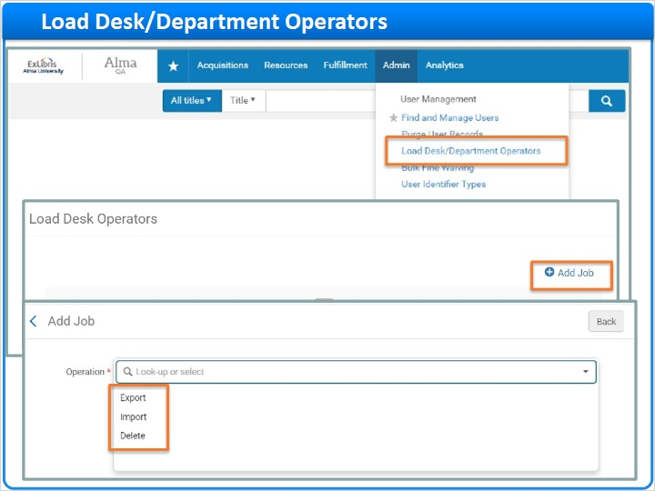
Notes:
데스크/부서 담당자 로딩 옵션을 사용하면 다음을 수행하기 위한 작업을 추가할 수 있습니다. 특정 대출 데스크에서 특정 도서관의 대출 데스크 역할을 담당하는 Alma 이용자 리스트 반출, 대출 데스크 역할이 배정되어야 하는 이용자의 엑셀 파일 반입; 역할 유형 파일을 기반으로 이용자에게 대출 데스크 역할이 자동으로 지정되거나 Alma에 업로드된 엑셀 파일을 기반으로 특정 이용자 레코드에서 대출 데스크 역할을 삭제할 수 있습니다. 이 옵션은 배정된 대출 데스크 역할이 필요하거나 더 이상 대출 데스크에서 근무하지 않아 이용자 레코드에서 제거해야 하는 학생 근로자의 경우에 유용할 수 있습니다.

1.5 대출 데스크 담당자 반입
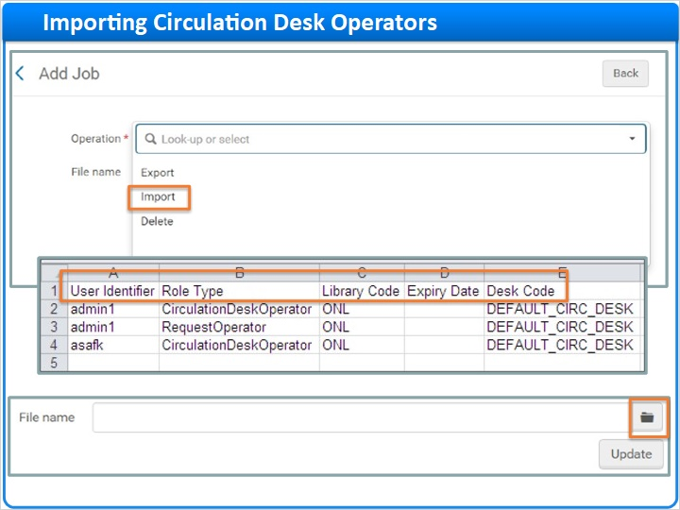
Notes:
반입 작업을 실행하여 이용자를 대출 데스크 역할에 업로드하도록 선택하면 엑셀 스프레드 시트를 사용하여 이용자를 일괄 업로드할 수 있습니다. Excel 파일에는 행 1, 열 A-E에 나열된 칼럼 헤더가 있어야 합니다. 이용자 식별자역할 유형 도서관 코드만료 일자 책상 코드 각 대출 책상 담당자에 대한 정보를 행 2의 해당 칼럼에 입력하세요. 완료되면 파일을 저장하세요. Alma로 돌아와 페이지 오른쪽의 파일 이름 필드 옆에 있는 작은 파일 아이콘을 클릭하여 저장된 엑셀 파일을 찾은 뒤 Alma에 업로드하십시오.

1.6 대출 데스크 담당자 반입
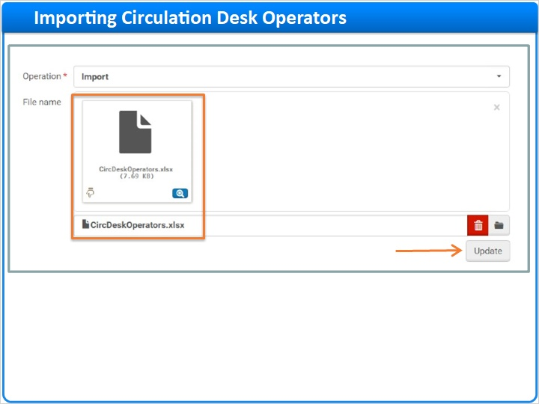
Notes:
Alma에 업로드된 파일을 볼 수 있습니다. 파일을 삭제하고 다른 파일을 다시 업로드하려면 빨간색 휴지통 아이콘을 클릭하세요. 업데이트 버튼을 클릭하면 작업이 완료됩니다.

1.7 벌금 일괄 면제
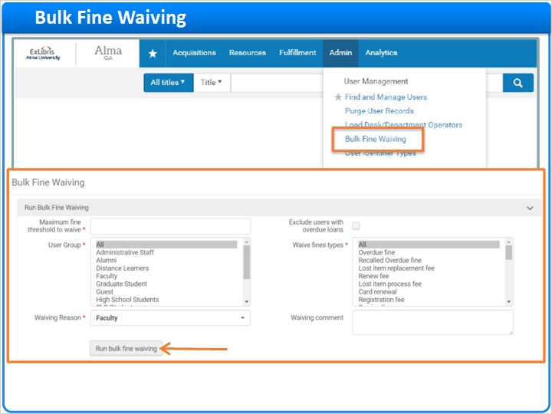
Notes:
Alma Toolbar로 돌아가서 관리 메뉴의 벌금 일괄 면제 옵션을 사용하면 이용자 그룹, 벌금 유형 및 최대 벌금을 기준으로 벌금을 일괄 면제 할 수 있습니다. 벌금을 면제하기 위한 파라미터를 지정하세요 - 벌금 면제 최고 한도, 이용자 그룹, 벌금 면제 유형 및 면제 사유 - 벌금 일괄 면제 버튼을 클릭하세요.

1.8 벌금 일괄 면제
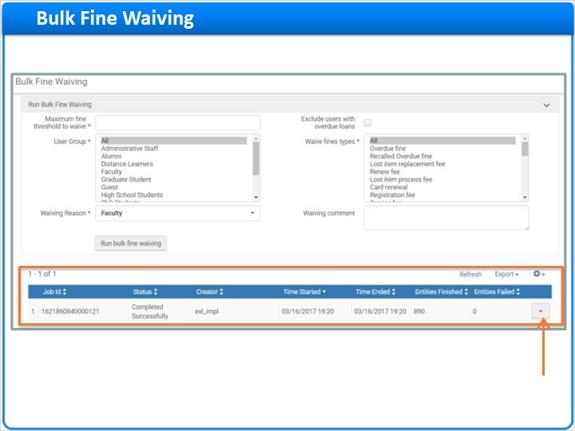
Notes:
완료되면 파라미터 아래에서 작업을 볼 수 있습니다. 페이지 오른쪽의 행 실행 리스트를 클릭하여 벌금을 성공적으로 면제하였거나 면제를 실패한 이용자 정보가 포함된 보고서 및 상세정보를 열람하세요.

1.9 이용자 식별자 유형
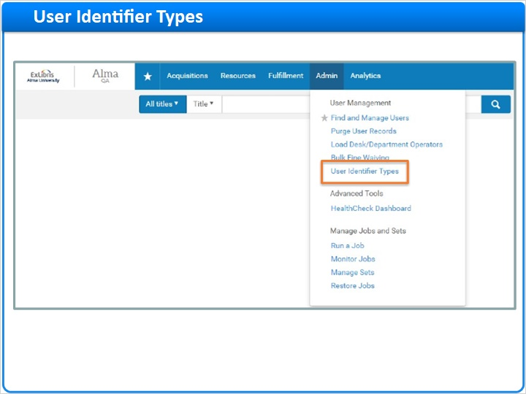
Notes:
이용자 식별자 유형 메뉴에서 귀하의 기관의 이용자 식별자 유형을 정의하고 열람하 수 있는 페이지로 이동할 수 있습니다. 이러한 식별자 유형은 이용자 일괄 업로드를 위한 이용자 세트를 생성하는 데 사용됩니다.

1.10 이용자 식별자 유형
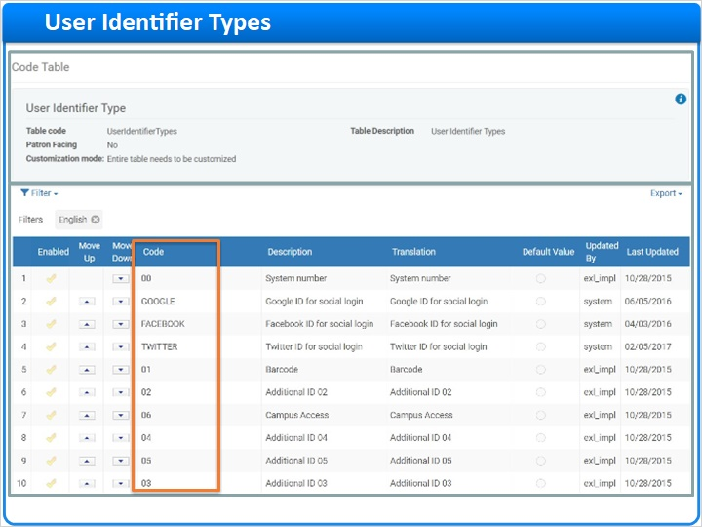
Notes:
앞서 설명했던 이용자 세트 엑셀 파일을 업로드 할 때 엑셀 스프레드시트의 칼럼 헤더는 Alma의 식별자 유형 코드값과 일치해야 합니다.

1.11 세트 관리
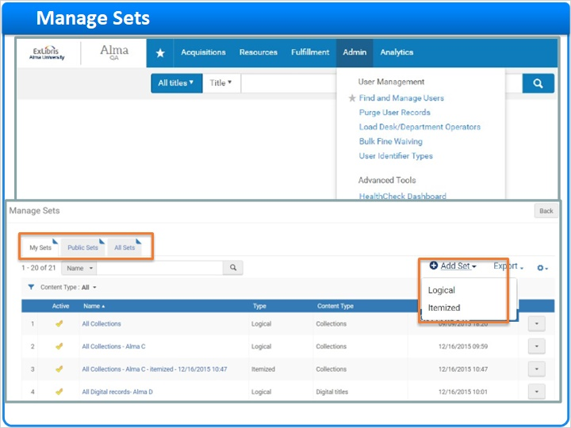
Notes:
마지막으로 이용자 관리 메뉴에는 작업 및 세트 관리 섹션이 포함됩니다. 세트 관리 페이지에서는 이용자 관리자 및 이용자 매니저가 만료 일자 업데이트, 레코드의 이용자 그룹 변경 또는 레코드 상태를 활성 또는 비활성하기와 같은 이용자 정보를 일괄 업데이트할 수 있는 이용자 레코드 세트를 생성할 수 있습니다. 이전에 실행했던 세트 및 사용가능한 공용 세트를 열람하거나 탭을 사용하여 실행된 모든 세트를 볼 수 있습니다. 아이템 이용자 세트를 생성하려면 세트 추가 링크를 클릭하세요. 아이템 또는 논리식 세트를 생성하라는 메시지가 나타납니다. 또한 원하는 경우 이용자 식별자 리스트가 포함된 엑셀 파일을 업로드하여 세트를 채울 수 있는 옵션도 있습니다.

1.12 기타 이용자 관리 옵션
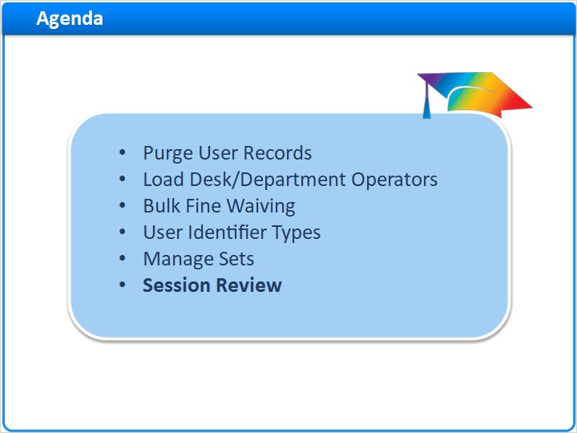
Notes:
이것으로 수서 입수에 관한 세션이 끝났습니다.

1.13 세션 리뷰
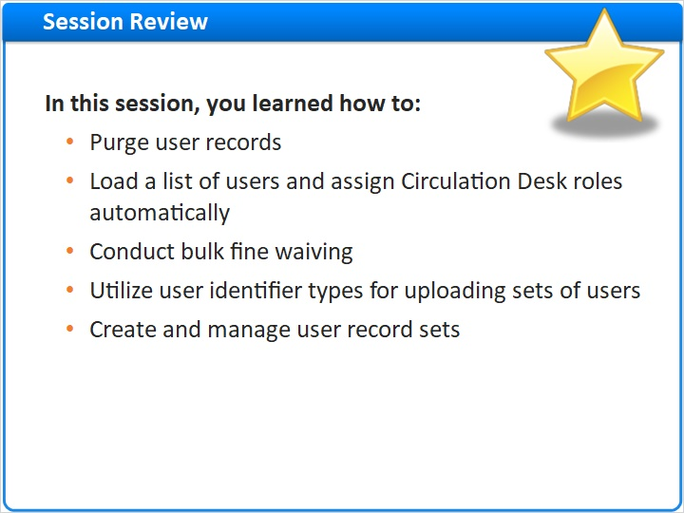
Notes:
이 세션에서는 다음과 같은 몇 가지 추가 이용자 관리 활동에 대해 설명했습니다: 이용자 레코드를 삭제하는 법이용자 리스트를 로드하고 자동으로 대출 데스크 역할을 배정 벌금 일괄 면제 세트를 채우기 위해 이용자 파일을 업로드하는 경우, 이용자 식별자 유형 활용 이용자 세트를 생성하고 관리하는 방법.

1.14 감사합니다

Notes:
이 세션을 시청해 주셔서 감사합니다. 추가 정보에 대해서는 Customer Knowledge Center를 참고해 주시기 바랍니다.

1.15 이 훈련에 대해
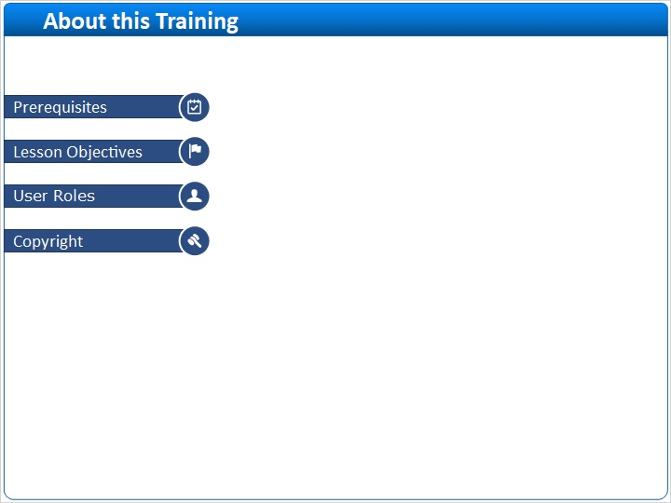
Notes:

1 (Slide Layer)
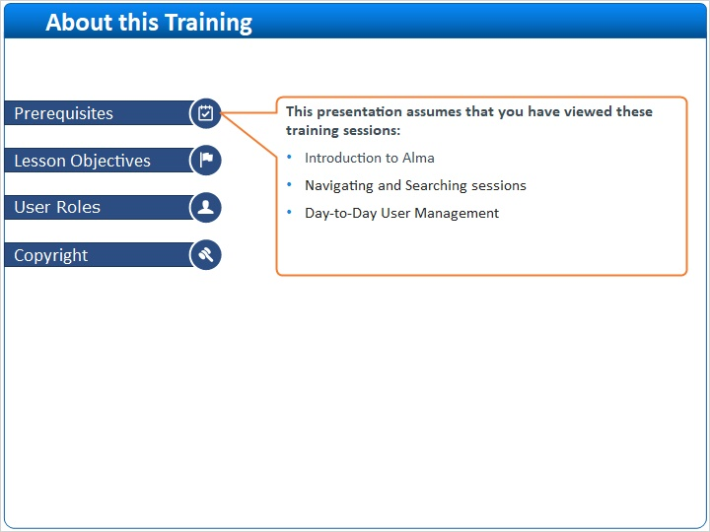

2 (Slide Layer)
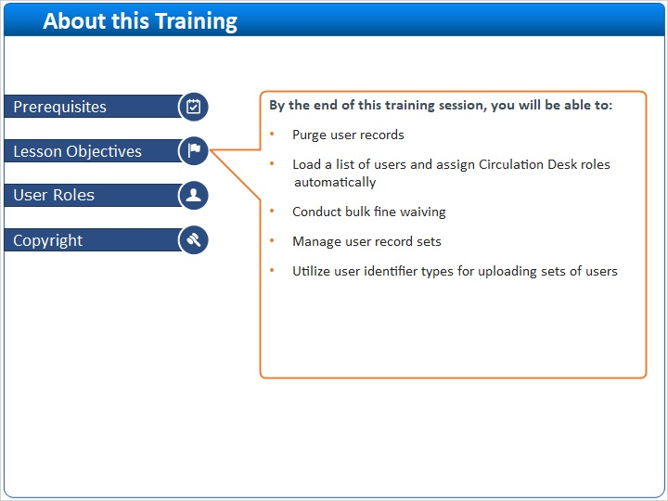

3 (Slide Layer)
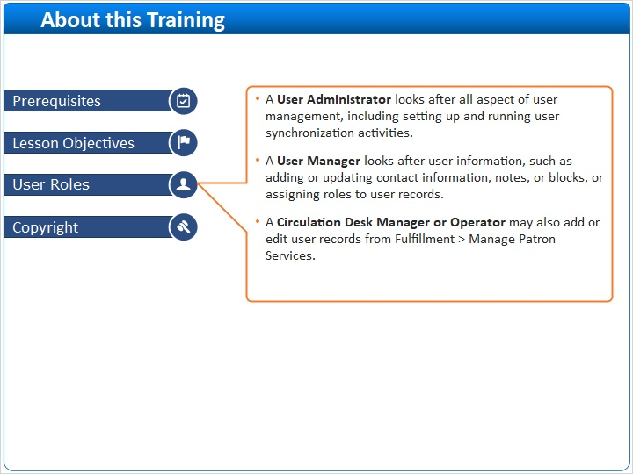

4 (Slide Layer)


